[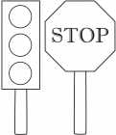](https://tvoiraskraski.ru/sites/default/files/raskraski_po_pdd_no_12.jpg)

[[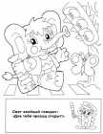](https://tvoiraskraski.ru/sites/default/files/raskraski_po_pdd_no_4.jpg)](https://tvoiraskraski.ru/sites/default/files/raskraski_po_pdd_no_4.jpg" \o ")[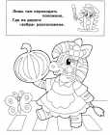](https://tvoiraskraski.ru/sites/default/files/raskraski_po_pdd_no_7.jpg)[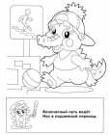](https://tvoiraskraski.ru/sites/default/files/raskraski_po_pdd_no_6.jpg)[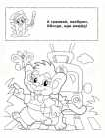](https://tvoiraskraski.ru/sites/default/files/raskraski_po_pdd_no_10.jpg)[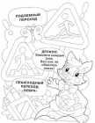](https://tvoiraskraski.ru/sites/default/files/raskraski_po_pdd_no_5.jpg)[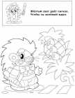](https://tvoiraskraski.ru/sites/default/files/raskraski_po_pdd_no_3.jpg)[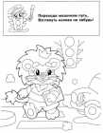](https://tvoiraskraski.ru/sites/default/files/raskraski_po_pdd_no_8.jpg)[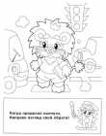](https://tvoiraskraski.ru/sites/default/files/raskraski_po_pdd_no_1.jpg)[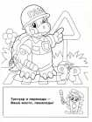](https://tvoiraskraski.ru/sites/default/files/raskraski_po_pdd_no_11.jpg)[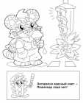](https://tvoiraskraski.ru/sites/default/files/raskraski_po_pdd_no_2.jpg)[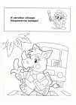](https://tvoiraskraski.ru/sites/default/files/raskraski_po_pdd_no_9.jpg)[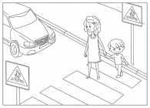](https://tvoiraskraski.ru/sites/default/files/raskraski-po-pravilam-dorognogo-dvigeniya-24.jpg)[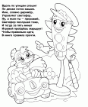](https://tvoiraskraski.ru/sites/default/files/s1200_3.gif)[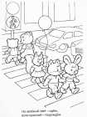](https://tvoiraskraski.ru/sites/default/files/raskraski-pdd-7.jpg)[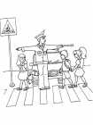](https://tvoiraskraski.ru/sites/default/files/s1200_59.jpg)[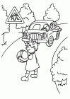](https://tvoiraskraski.ru/sites/default/files/pdd28.gif)[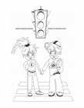](https://tvoiraskraski.ru/sites/default/files/raskraski-po-pdd1.jpg)[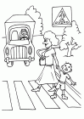](https://tvoiraskraski.ru/sites/default/files/pdd14.gif)[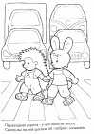](https://tvoiraskraski.ru/sites/default/files/pdd-raskraski-17.jpg)[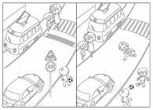](https://tvoiraskraski.ru/sites/default/files/raskraski-po-pravilam-dorognogo-dvigeniya-59.jpg)[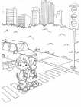](https://tvoiraskraski.ru/sites/default/files/s1200_1_17.jpg)[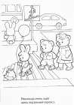](https://tvoiraskraski.ru/sites/default/files/pdd-raskraski-16.jpg)[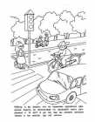](https://tvoiraskraski.ru/sites/default/files/raskraski_po_pdd9.jpg)[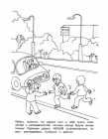](https://tvoiraskraski.ru/sites/default/files/s1200_2_11.jpg)[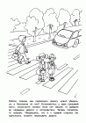](https://tvoiraskraski.ru/sites/default/files/orig_16.gif)[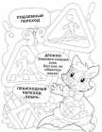](https://tvoiraskraski.ru/sites/default/files/raskraski_po_pdd22.jpg)[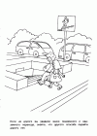](https://tvoiraskraski.ru/sites/default/files/raskraski-pravila-dorozhnogo-dvizheniya-18.gif)